Ronny Valles Berrezueta. Prácticas académicas externas

Tecnología a escoger:
No se pueden usar gemas o GPTs porque no se puede acceder por API, las opciones son RAG y Long Context Window

Criterio | Arquitectura RAG (Retrieval-Augmented Generation) | Long Context Window (Ventana Extendida)
Consumo de Tokens | Mínimo. Solo se procesan los fragmentos de texto relevantes para la pregunta. | Máximo. Se procesa la totalidad de los archivos en cada interacción.
Infraestructura | Requiere una base de datos vectorial (ChromaDB o Pinecone). | No requiere base de datos adicional; solo la API de Gemini.
Capacidad de Datos | Ilimitada. Puede consultar bibliotecas de miles de libros. | Limitada. Hasta 2 millones de tokens (aprox. 1.5 millones de palabras).
Complejidad de Código | Alta. Exige programar la lógica de fragmentación, embeddings y búsqueda. | Baja. Es una llamada directa a la API enviando los archivos adjuntos.
Costo Operativo | Económico. Ideal para aplicaciones con muchos usuarios o consultas frecuentes. | Costoso. Útil para análisis profundos y únicos de documentos específicos.
Mantenimiento | Requiere gestionar la persistencia de los vectores y actualizaciones de datos. | Sin mantenimiento; los archivos se cargan en tiempo de ejecución.

Retrieval-Augmented Generation (RAG)
Esta es la técnica estándar para lo que se describe. En lugar de cambiar el modelo, se construye un sistema que "busca" en los archivos de texto la información relevante antes de enviarla a la API.

Funcionamiento: Los archivos de texto se fragmentan y se convierten en vectores numéricos (embeddings). Cuando un usuario hace una pregunta, el sistema busca los fragmentos más parecidos y se los entrega al modelo Gemini como contexto.

Ventaja: Permite trabajar con bibliotecas enteras de documentos sin importar el volumen.

Herramientas: Se pueden usar bases de datos vectoriales (como Pinecone o ChromaDB) y conectarlas con la API de Gemini mediante Python.

Ventana de Contexto Larga (Long Context Window)
Dada la capacidad de la serie Gemini 3 para procesar millones de tokens, si el volumen de archivos de texto no es masivo (por ejemplo, unos cientos de documentos), se pueden enviar directamente en la petición de la API.

Funcionamiento: Se cargan los archivos de texto y se concatenan dentro de la instrucción del sistema (System Instruction) o como parte del historial de la conversación.

Ventaja: Es mucho más sencillo de programar que un sistema RAG, ya que el modelo "lee" todo el material en cada consulta.

Límite: Se debe considerar el costo por token, aunque para aplicaciones académicas, el nivel gratuito suele ser suficiente.

Opciones de implementación de RAG

Característica | ChromaDB | Pinecone
Despliegue | Local (en el ordenador) | Cloud (en servidores de Pinecone)
Costo | Gratis (Código abierto) | Freemium (Pago por uso)
Facilidad de inicio | Instantánea | Requiere registro y API Key
Uso ideal | Desarrollo, investigación, privacidad | Aplicaciones web, producción masiva

ChromaDB local o remoto
En el funcionamiento de ChromaDB, la distribución de procesos depende de la configuración elegida:
Componentes Locales
- Almacenamiento de Datos: Los archivos de la base de datos y los índices vectoriales se guardan directamente en el disco duro del equipo local (por defecto en una carpeta llamada ./chroma).
- Motor de Búsqueda: El procesamiento de las consultas y el cálculo de similitud (algoritmos HNSW) se ejecutan utilizando la CPU y la RAM de la computadora donde corre el script.
- Embeddings Locales: Si se utilizan modelos de código abierto (como los de Hugging Face o SentenceTransformers), la transformación de texto a vectores se realiza localmente.
Componentes Remotos
- Servidor de Base de Datos (Opcional): ChromaDB puede configurarse en modo cliente-servidor. En este caso, la base de datos reside en un servidor o contenedor remoto, y el código local solo envía las peticiones.
- Servicios de Embeddings (API): Si el sistema utiliza modelos como los de Google Gemini o OpenAI para generar los vectores (como en los ejemplos de código anteriores), esa parte del proceso se ejecuta íntegramente en los servidores de la empresa proveedora.
En resumen, ChromaDB es esencialmente local en su versión estándar, delegando a la nube únicamente la generación de inteligencia (embeddings) si se decide usar una API externa.

Ollama
Se puede usar completamente ChromaDB 100% en local. Aquí te explico cómo funciona la arquitectura y cómo puedes adaptar la parte de generación (Text-to-SQL) para que no dependa de internet ni de la API de Google, usando un modelo local como Gemma.

1. ChromaDB ya es local
Cuando usas `chromadb.Client()`, Chroma crea una base de datos local (en memoria o en disco). Además, cuando indexas datos (`coleccion.add(...)`), Chroma usa por defecto un modelo de "embeddings" pequeño llamado `all-MiniLM-L6-v2` que se descarga una sola vez y luego se ejecuta de forma completamente local en tu máquina sin requerir conexión a internet.

2. Cambiar la API de Google GenAI por un Modelo Local
Para la parte final de tu código, donde le pides al modelo (como Gemma) que genere el código SQL, actualmente dependes de internet porque usas `google.genai`. Para ejecutar un modelo de lenguaje (LLM) como Gemma en tu propia computadora, la herramienta más sencilla y popular es Ollama.

3. ¿Cómo quedaría tu código (`chroma.py`)?
Solo tendrías que cambiar la sección 7 y 8 de tu código. Quitarías lo relacionado a `google.genai` y usarías `ollama`:
import ollama # Importamos el cliente local en vez de google.genai

# ... (Todo el código de ChromaDB, Retrieval y armado de prompts queda EXACTAMENTE IGUAL) ...

# 7 y 8. Generación de la consulta con el modelo LOCAL
try:
print("Generando consulta SQL de forma local...")
# Usamos la función generate de ollama
respuesta_generada = ollama.generate(
model='gemma2', # El nombre del modelo que descargaste en Ollama
prompt=prompt_usuario,
system=instruccion_sistema, # Ollama permite pasar la instrucción de sistema directamente
options={
"temperature": 0.0, # Sin aleatoriedad (determinístico)
"top_k": 1,
"top_p": 1.0
}
)

# Imprimir la respuesta pura de SQL
print(respuesta_generada['response'])

except ConnectionError:
print("❌ Error: Ollama no está en ejecución. Asegúrate de iniciar la aplicación Ollama.")
except Exception as e:
print(f"❌ Error inesperado al generar la consulta localmente: {e}")

Ventajas de este enfoque:
- 100% Privado: Tus esquemas de base de datos y preguntas nunca salen de tu computadora.
- Gratis: No tienes que preocuparte por límites de cuotas de la API (errores 429) ni por facturación.
- Sin internet: Puedes desarrollar y probar tu aplicación offline.

Pasos para usar Ollama y Gemma en local:
1. Instalar Ollama: Descarga e instala Ollama desde https://ollama.com.
2. Descargar el modelo Gemma: Abre tu terminal de Windows (PowerShell o CMD) y ejecuta en bash: ollama run gemma2
(Nota: Actualmente la última versión de la familia Gemma es Gemma 2, puedes elegir versiones como `gemma2:2b`, `gemma2:9b` o `gemma2:27b` dependiendo de la memoria RAM y tarjeta gráfica de tu PC).*
3. Instalar la librería de Python:En tu entorno de desarrollo, instala el cliente oficial de Ollama para Python en bash: pip install ollama

Calcular requerimientos de hardware aquí: https://apxml.com/models/gemma-2-2b

Configurar ollama para RDNA1.
El problema que estás experimentando es muy común con las tarjetas gráficas AMD en Windows al usar Ollama.

¿Por qué está pasando esto?
Ollama utiliza una tecnología llamada ROCm para acelerar los modelos de IA usando tarjetas gráficas AMD. Sin embargo, en Windows, ROCm oficialmente solo tiene soporte para las arquitecturas más recientes de AMD (RDNA2 y RDNA3, es decir, la serie RX 6000 y RX 7000).

Tu Radeon RX 5500 XT pertenece a la generación anterior (RDNA1). Debido a que no está soportada oficialmente por el motor por defecto de Ollama en Windows, el programa ignora tu tarjeta gráfica y redirige toda la carga de trabajo a tu procesador (Ryzen 3900X). Por eso ves un 50% de uso en la CPU y casi nada en la GPU, lo que resulta en respuestas lentas.

¿Cómo solucionarlo para que use tu GPU?
Afortunadamente, Ollama ha introducido soporte para Vulkan, que es una tecnología mucho más compatible y que funciona perfectamente con tu RX 5500 XT.

Para forzar a Ollama a usar Vulkan y aprovechar tu tarjeta gráfica, debes configurar una Variable de Entorno en Windows. Sigue estos pasos exactos:

1. Abre las Variables de Entorno:
- Presiona la tecla Windows en tu teclado.
- Escribe "Variables de entorno" y selecciona la opción que dice "Editar las variables de entorno del sistema".
- En la ventana que se abre, haz clic en el botón inferior que dice "Variables de entorno...".

2. Crea la nueva variable:
- En la sección de abajo ("Variables del sistema"), haz clic en el botón "Nueva...".
- En Nombre de la variable, escribe exactamente: OLLAMA_VULKAN
- En Valor de la variable, escribe el número: 1
- Haz clic en Aceptar en todas las ventanas para guardar los cambios.

3. Reinicia Ollama por completo:
- Ve a la bandeja del sistema de Windows (abajo a la derecha, cerca del reloj).
- Busca el icono de la llama de Ollama, haz clic derecho sobre él y selecciona "Quit" (Salir).
- Vuelve a abrir Ollama desde el menú de inicio de Windows.

4. Prueba tu código de nuevo:
- Ejecuta tu archivo “o_llama.py” otra vez.
- Abre el Administrador de Tareas de Windows, ve a la pestaña Rendimiento y observa tu GPU. Deberías ver un pico de uso (probablemente en la sección de "3D" o "Compute") y la respuesta del modelo “gemma4:e4b” debería ser muchísimo más rápida.

Plan B (Si lo anterior no funciona)
La función de Vulkan en Ollama está en fase experimental. Si por alguna razón el modelo sigue lento o se cierra, te recomiendo probar un programa alternativo llamado LM Studio.

LM Studio es gratuito, tiene soporte nativo con Vulkan súper optimizado para tarjetas AMD en Windows (incluso las más antiguas), y puedes descargar el mismo modelo de Gemma. Además, puedes iniciar un servidor local dentro de LM Studio que es compatible con tu código actual (simulando la API de OpenAI o similar).

Apéndice de gráficos
Ollama utilizando el procesador Ryzen 3900x
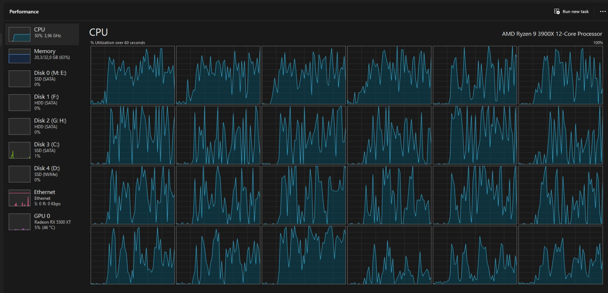

Ollama utilizando gráfica radeon RX 5500 XT
